

**¡La Cuenta Oficial de Smart Pocket se Une a Telegram! Guía Completa 📕 Desde la Configuración Hasta el Uso en un Solo Artículo**

# Introducción

Telegram es una aplicación de mensajería multiplataforma conocida por su rapidez, seguridad y por ser completamente gratuita. Admite el envío de mensajes de texto, imágenes, videos y archivos, además de llamadas de voz y video. Telegram se centra en la privacidad y la seguridad, ofreciendo funciones como 'Chats Secretos' con cifrado de extremo a extremo y mensajes autodestructivos.

Telegram también admite grandes grupos (hasta 200.000 miembros) y canales para la difusión de mensajes. Con la sincronización en la nube, puedes usar tu cuenta en varios dispositivos sin perder datos. También admite stickers personalizados, bots y diversas funciones de automatización, lo que lo convierte en una herramienta versátil para uso personal, empresarial y comunitario.

# Pasos para Crear una Nueva Cuenta de Telegram

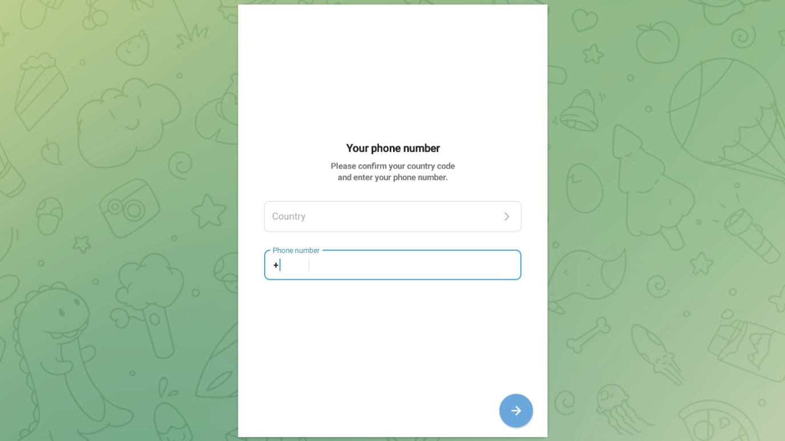

* Descarga la aplicación desde el sitio oficial, Google Play (Android) o App Store (iOS)
* Introduce tu número de teléfono: Después de instalar y abrir la aplicación, selecciona tu país o región, luego introduce tu número de teléfono (usado para identificar tu cuenta)
* Recibe un código de verificación por SMS o llamada telefónica
* Introduce el código de verificación: Confirma tu identidad introduciendo el código recibido en la aplicación
* Configura tu perfil: Después de la verificación, puedes elegir un nombre de usuario y cargar una foto de perfil (opcional). Para el nombre (obligatorio), puedes usar un apodo si no quieres revelar tu nombre real.
* Comienza a usar Telegram: Una vez completada la configuración, puedes empezar a chatear con amigos o unirte a grupos y canales.

# Cómo Unirse a Grupos Oficiales

● Publicación del fundador Yuda ([@yudaceo](https://twitter.com/yudaceo)): ¡Grupo Alpha para los primeros seguidores! Sorteos especiales y eventos en curso. ¡Únete ahora!

● Publicación de la cuenta oficial de Smart Pocket: Evento conmemorativo del lanzamiento de Telegram (ya finalizado). Haz clic en el enlace de la publicación para unirte a la cuenta de Smart Pocket.

● Publicación de la cuenta oficial de Pockemy: Airdrop de la nueva moneda meme. Únete al evento y al grupo a través del enlace. A diferencia de las dos cuentas anteriores, todos los miembros pueden participar en el chat después de unirse.

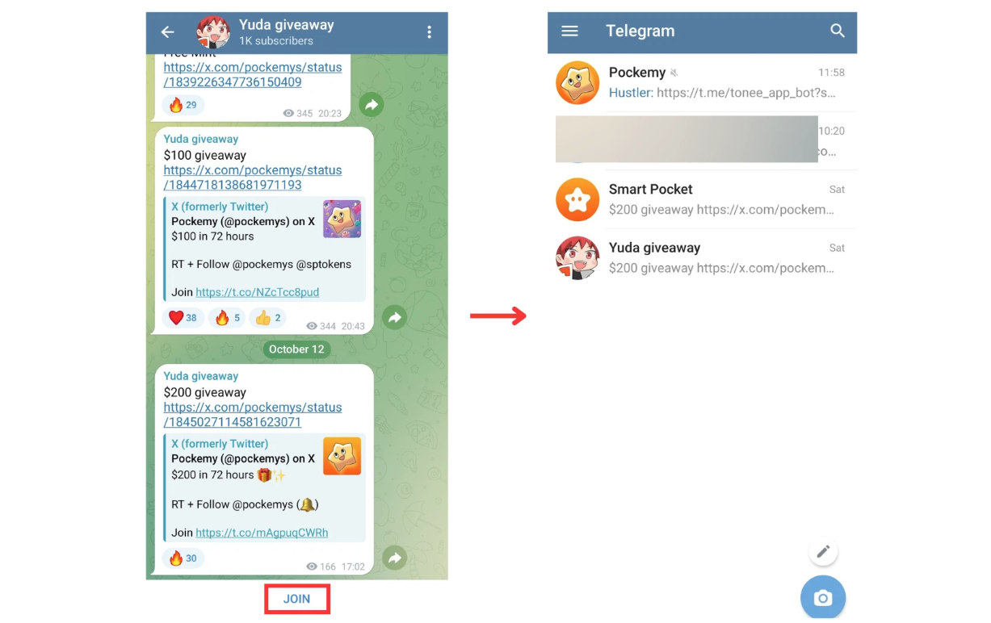

# Configuraciones de Funciones

## Configuraciones de Silencio

Configurando las opciones de silencio en Telegram, puedes evitar notificaciones excesivas de chats o grupos específicos.

* Silenciar chats o grupos individuales: Abre el chat o grupo, toca el menú de tres puntos en la esquina superior derecha y selecciona 'Silenciar'.
* Elige la duración del silencio: La opción 'Silenciar por' ofrece duraciones como 8 horas, 2 días o 1 año.
* Opción 'Silenciar para Siempre' para silenciar permanentemente.

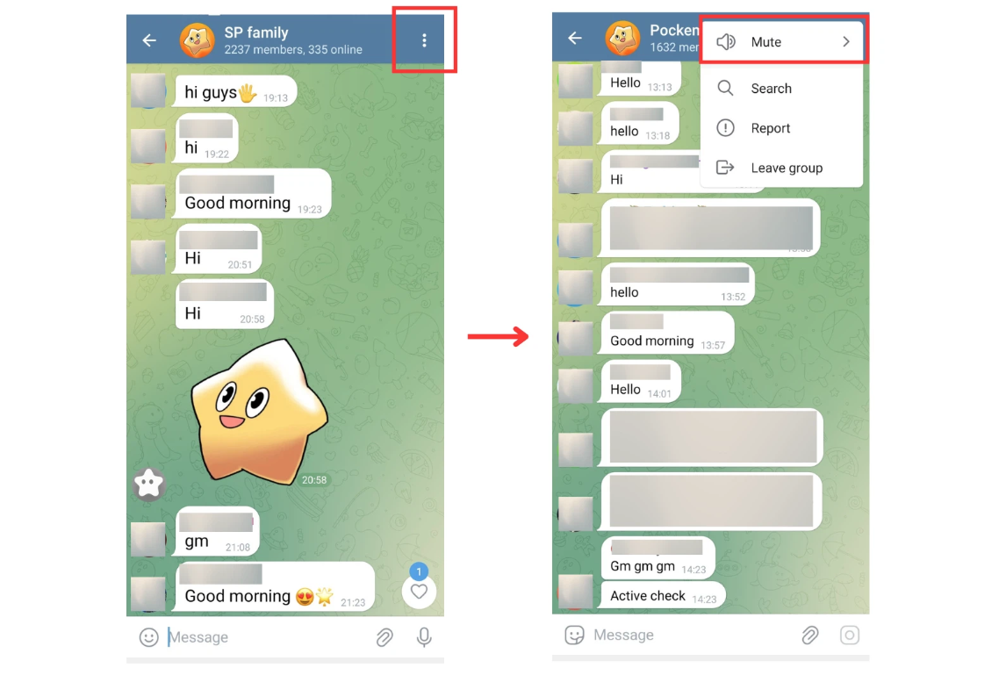

'Silenciar por' -> selecciona la duración del silencio (8 horas, 2 días, 1 año, etc.).

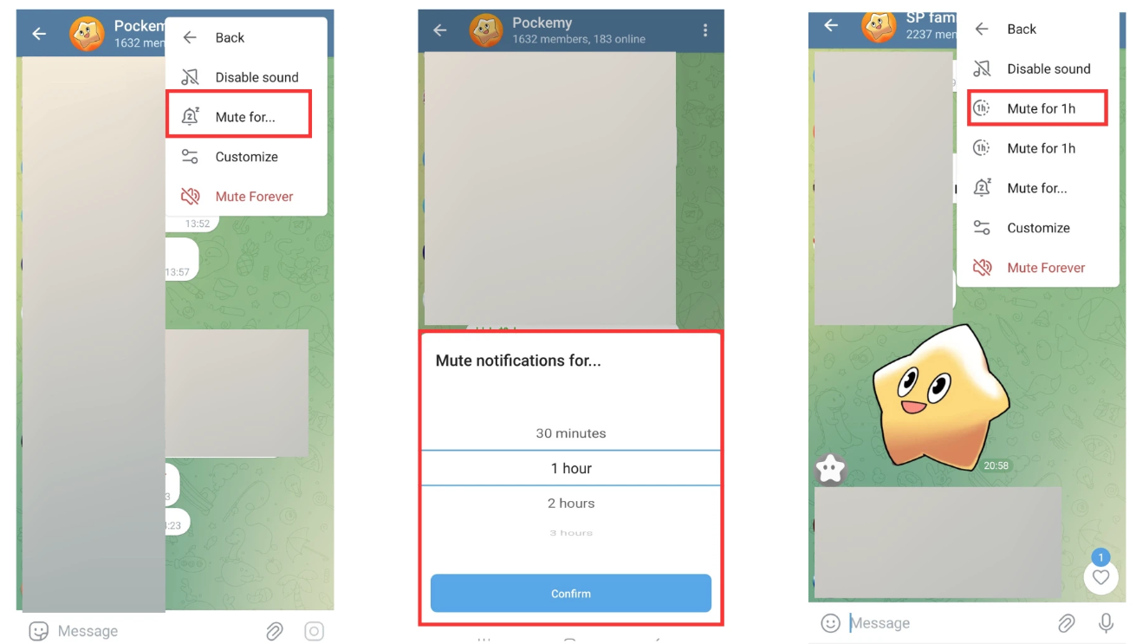

'Silenciar para Siempre' -> silencio permanente.

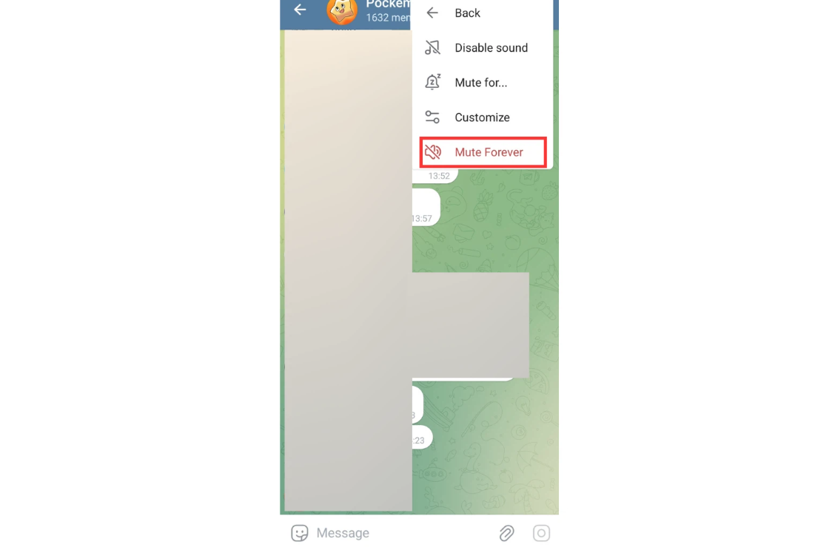

## Silenciar Todas las Notificaciones de Chat

Para silenciar todas las notificaciones, toca las tres líneas en la esquina superior izquierda y selecciona 'Configuraciones', luego 'Notificaciones y Sonidos'.

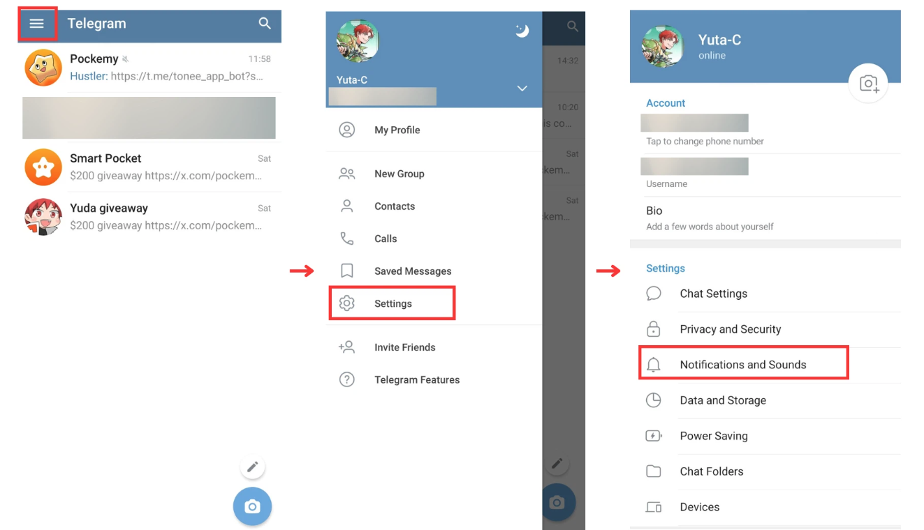

Aquí, puedes desactivar completamente las notificaciones sonoras o personalizarlas por separado para chats privados, grupos y canales.

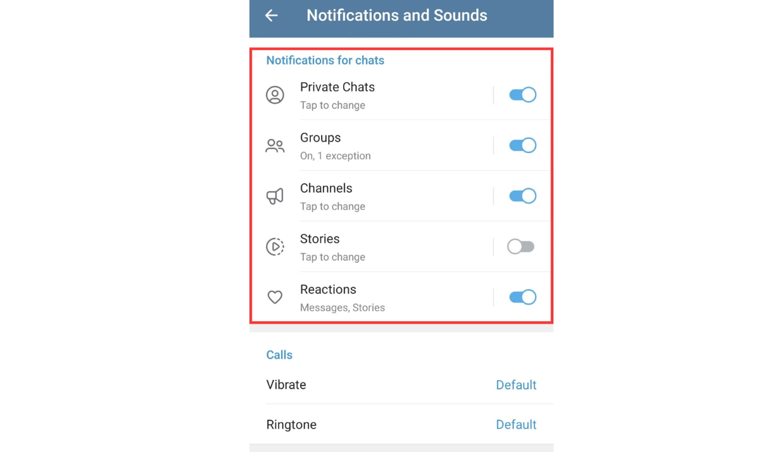

## Cambiar Nombre

Para cambiar tu nombre, toca las tres líneas en la esquina superior izquierda, ve a 'Mi Perfil' y toca el ícono de lápiz en la parte superior.

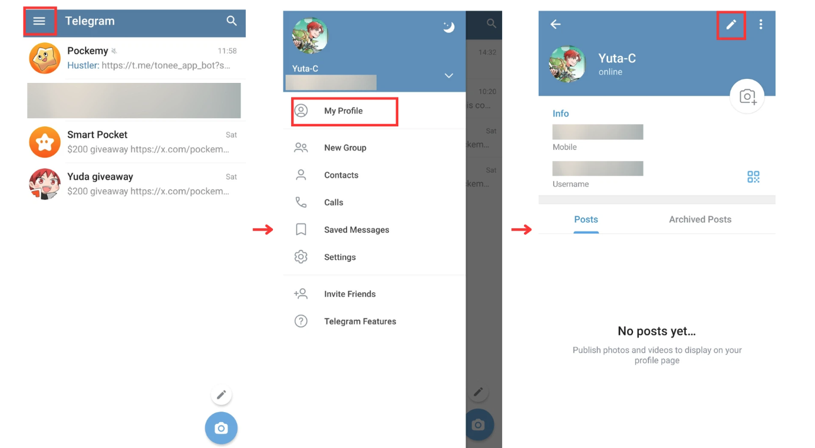

Luego puedes cambiar tu nombre (obligatorio) y apellido (opcional). Toca la marca de verificación para guardar los cambios.

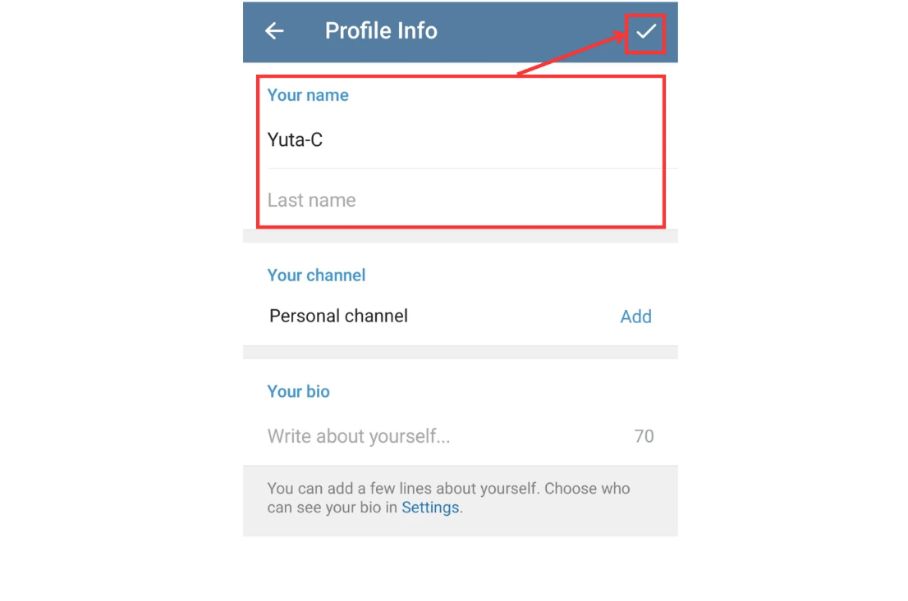

## Ajustar el Tamaño de la Fuente y el Fondo

Para ajustar el tamaño de la fuente o cambiar el fondo del chat, toca las tres líneas en la esquina superior izquierda, luego selecciona 'Configuraciones' y 'Configuraciones de Chat'.

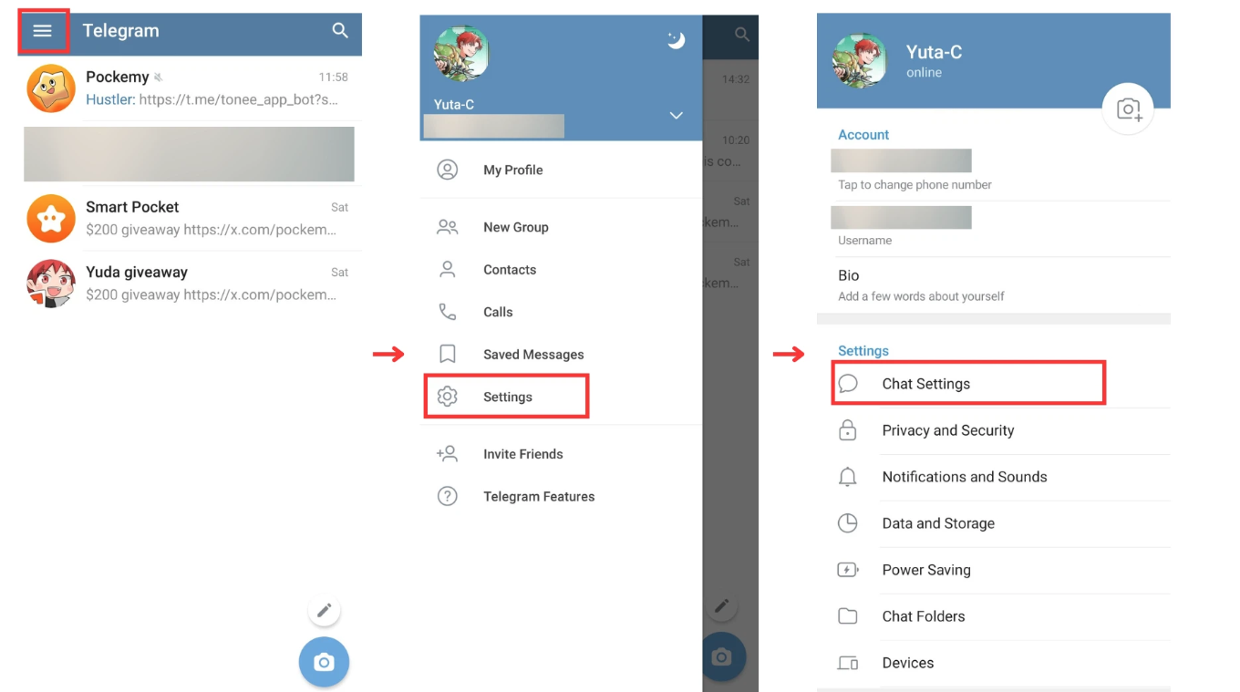

Para cambiar el tamaño de la fuente: Usa el control deslizante bajo 'Tamaño del Texto del Mensaje' para ajustar el tamaño de la fuente. Los cambios se aplican instantáneamente.

Para cambiar el fondo del chat: Toca 'Cambiar Fondo de Chat' para seleccionar entre las opciones integradas o cargar tu propia imagen.

También puedes elegir gradientes o patrones para personalizar el estilo visual de tu chat.

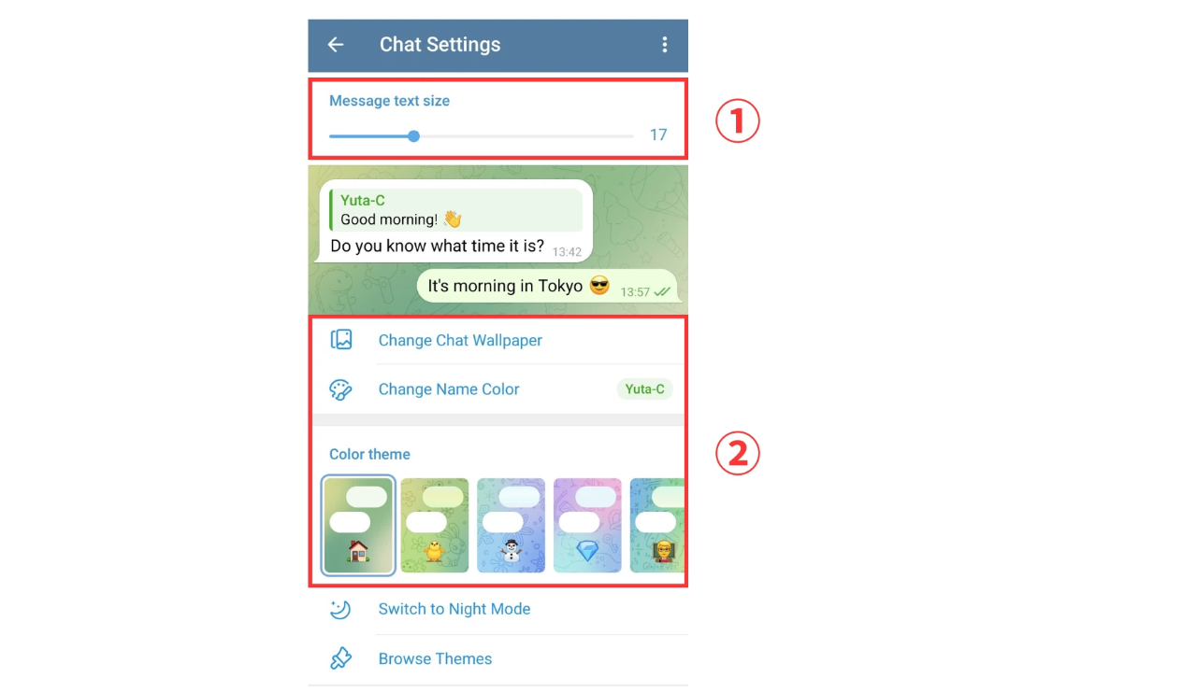

# Configuraciones de Privacidad y Verificación en Dos Pasos

Telegram ofrece varias configuraciones de privacidad para ayudarte a proteger tu cuenta e información personal. Aquí te mostramos cómo configurarlas:

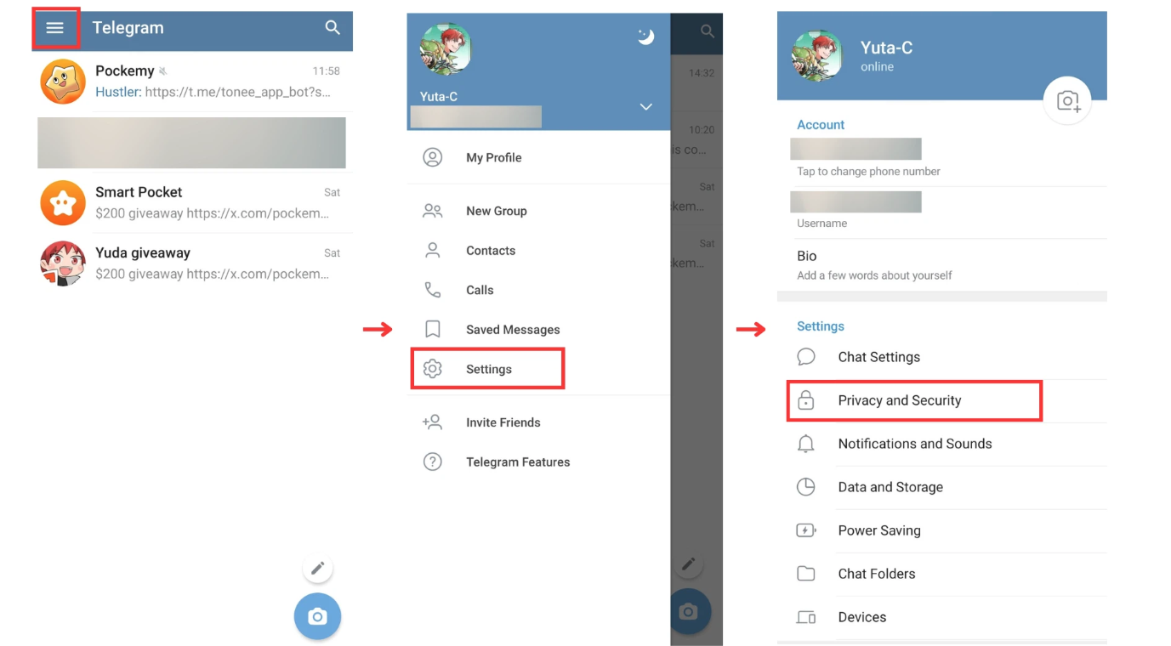

En la sección 'Privacidad y Seguridad', puedes controlar quién puede ver tu número de teléfono, estado en línea, foto de perfil y más. Las siguientes opciones se pueden ajustar:

* Visibilidad del número de teléfono
* Quién puede ver tu última conexión/estado en línea
* Visibilidad de la foto de perfil
* Quién puede reenviar tus mensajes
* Configuraciones de llamadas
* Quién puede invitarte a grupos

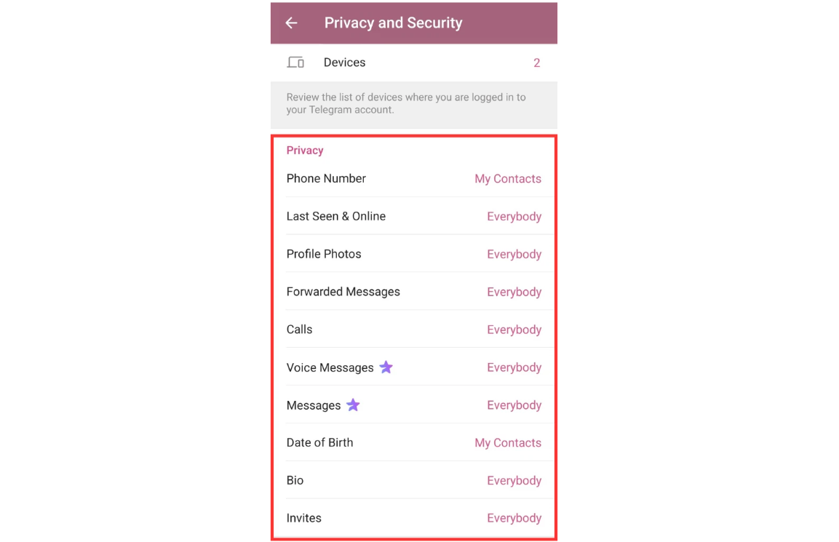

## Configurar la Verificación en Dos Pasos

Para mayor seguridad, habilita la verificación en dos pasos para requerir tanto una contraseña como el código de número de teléfono habitual al iniciar sesión en un nuevo dispositivo.

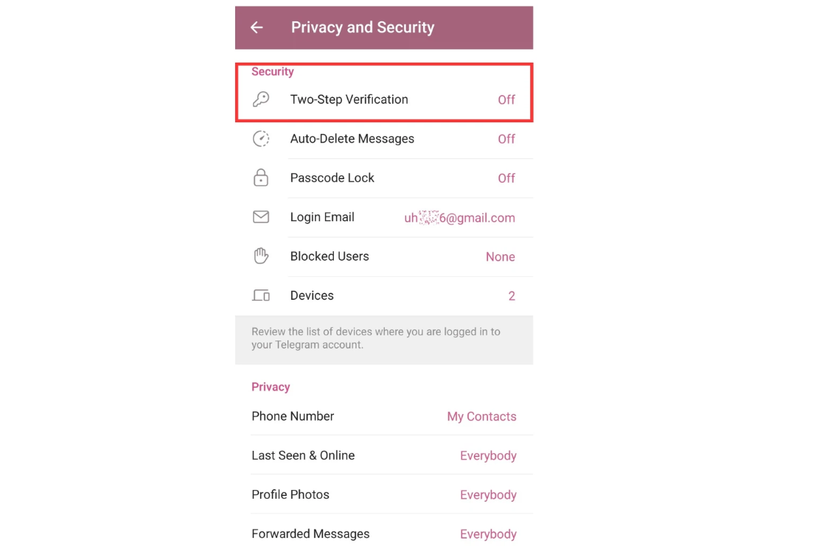

Ve a 'Configuraciones' y busca 'Verificación en Dos Pasos'.

Configura una contraseña y confírmala.

También puedes configurar una pista de contraseña o una dirección de correo electrónico de recuperación en caso de que olvides la contraseña.

Una vez configurado, cada vez que inicies sesión desde un nuevo dispositivo, se te pedirá la contraseña.

# Uso de Emojis y Stickers

En Telegram, toca el ícono de 'Emoji' al lado del campo de entrada de mensajes para acceder a tres opciones: Emojis, GIFs y Stickers.

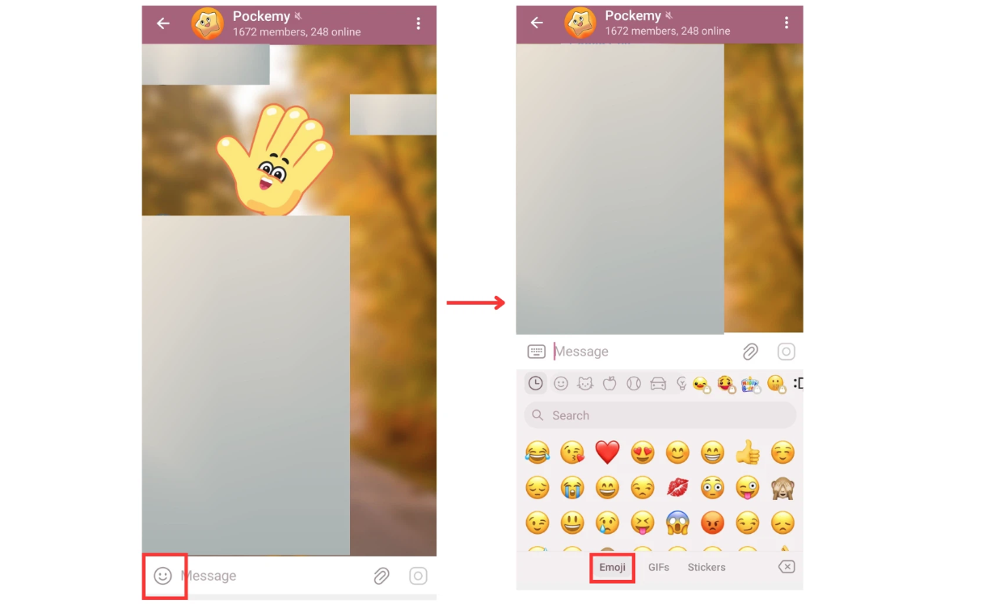

## 1. Emojis

Toca el ícono de carita sonriente en la ventana de chat y selecciona el emoji que deseas enviar.

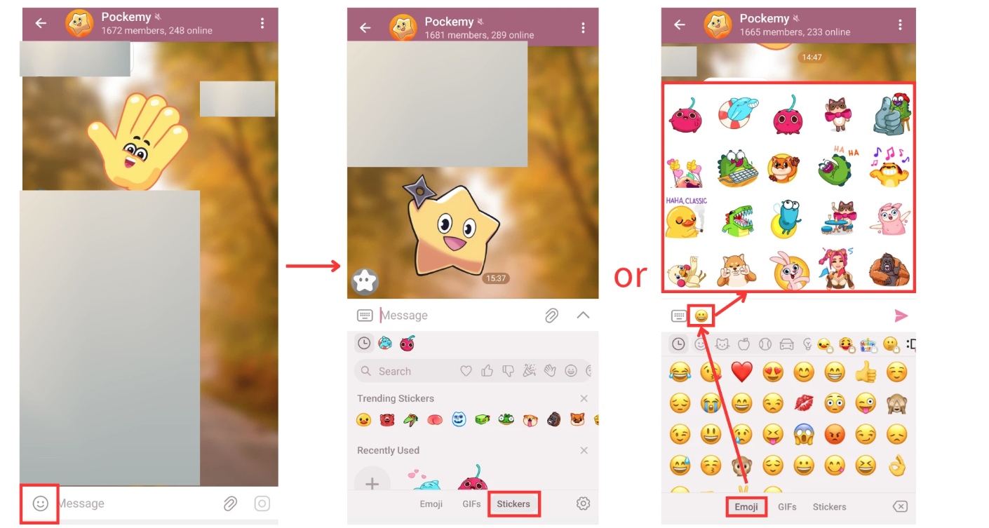

## 2. Stickers

Después de tocar el ícono de carita sonriente, selecciona la pestaña 'Stickers'. Toca el sticker que deseas enviar, o escribe un emoji, y Telegram sugerirá automáticamente stickers relacionados.

También puedes tocar el ícono de búsqueda para encontrar rápidamente emojis o stickers específicos.

# Etiqueta de Chat y Reglas

Al chatear en Telegram, ten en cuenta las siguientes reglas y etiquetas:

* Respeta a los demás: Sé amigable y mantén una actitud respetuosa. Evita ataques personales, insultos o comentarios difamatorios.
* Limita tus publicaciones: Evita enviar una gran cantidad de mensajes o repetir los mismos stickers consecutivamente.
* Usa las menciones con moderación: Evita usar @everyone en grupos grandes, a menos que sea absolutamente necesario.
* Sigue las reglas del grupo: No se permiten anuncios, autopromociones ni contenido inapropiado. Revisa las reglas antes de publicar.
* Protege la privacidad: No compartas información personal o la privacidad de otros en grupos o canales públicos.
* Envía contenido adecuado: Usa mensajes, stickers y emojis que sean apropiados para el contexto y la audiencia.
* Responde con cortesía: Responde a los mensajes y preguntas de manera oportuna y educada.

# Conclusión

Este artículo ha cubierto los fundamentos de cómo usar Telegram, incluyendo cómo crear una cuenta, unirse a grupos oficiales, configurar funciones y usar emojis y stickers. También hemos revisado las reglas y la etiqueta de chat para garantizar una experiencia respetuosa y agradable para todos.

Siguiendo estas pautas, puedes fomentar un ambiente amigable y asegurar una comunicación fluida dentro de los grupos.

**Para las últimas actualizaciones, visita:**  
Sitio oficial de Smart Pocket: [https://smapocke.com/  
Discord oficial de Smart Pocket: https://discord.com/invite/smartpocket  
Sitio oficial de JAPAN DAO: https://japandao.jp/  
Discord oficial de JAPAN DAO: https://discord.com/invite/japandao  
Cuenta oficial de Pockemy en X: https://x.com/pockemys